
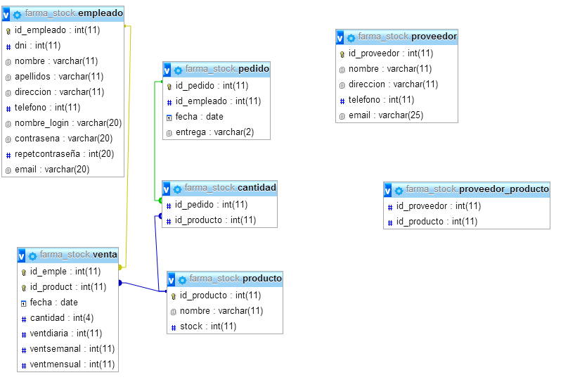
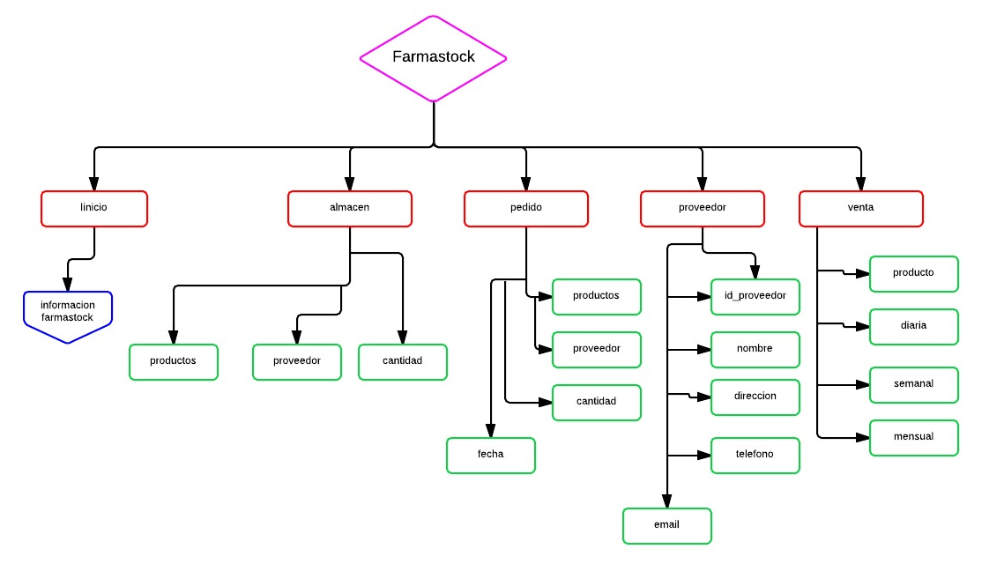
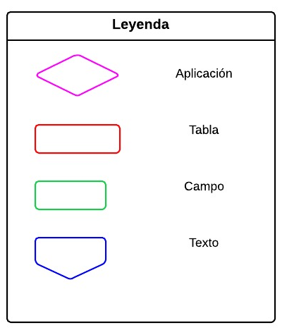
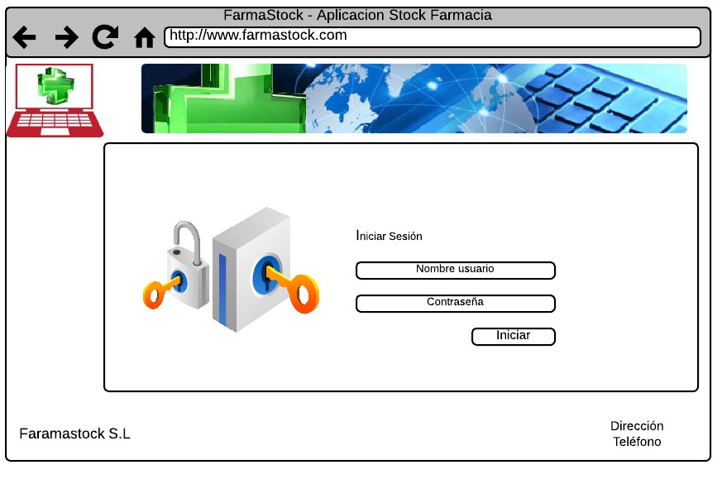
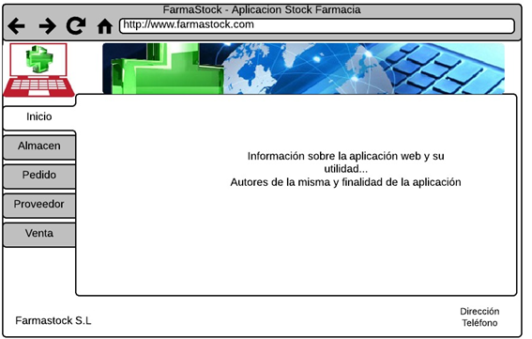
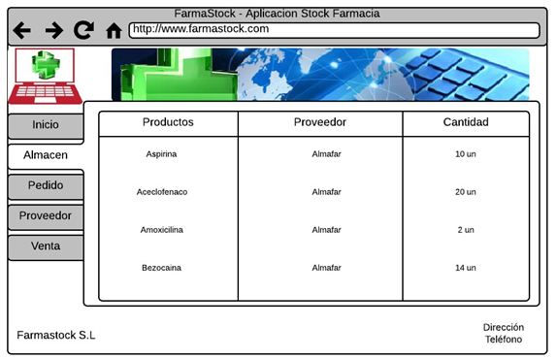
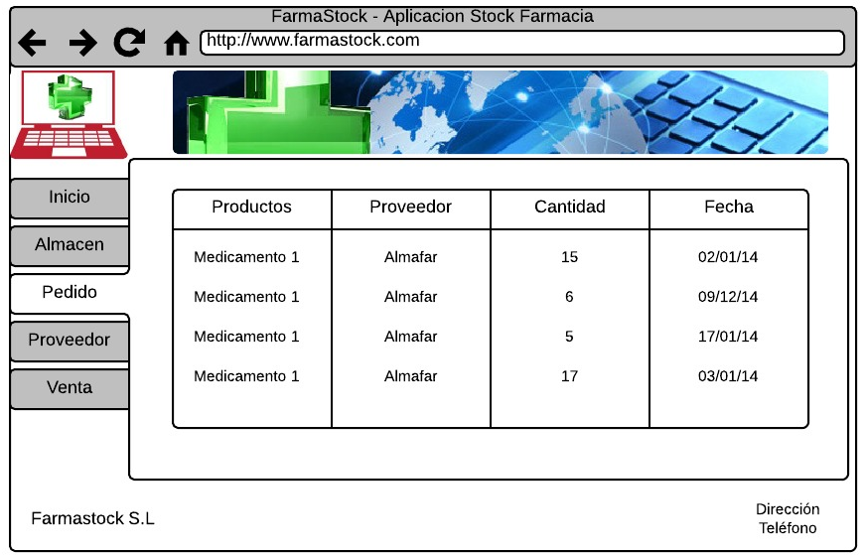
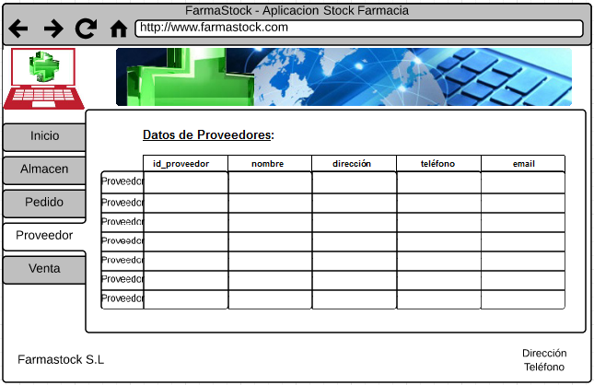
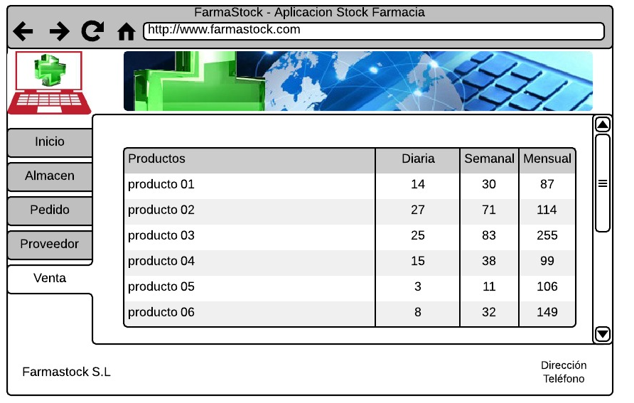


Indice:

Descripción de la aplicación a desarrollar: 3
Contenido: 4
Base de datos: 5
Estructura web: 6
Wireframes: 7

Descripción de la aplicación a desarrollar:

En esta práctica vamos a realizar una aplicación web de gestión de una farmacia. La idea principal es la gestión del stock de una farmacia, aunque con el diseño de la base de datos empleada se podría enfocar a cualquier establecimiento como por ejemplo una frutería o un estanco.
La aplicación está pensada exclusivamente para uso privado de la farmacia, es decir empleados y farmacéuticos, ya que no contiene ninguna parte pública, o sea abierta a usuarios no registrados.
En la página principal se mostrará un formulario de acceso y un enlace para el registro de nuevos usuarios. La página para registrar nuevos usuarios contiene un formulario con los datos siguientes:
- Nombre usuario
- Apellidos
- Dni
- Nombre para login
- Contraseña
- Repetir contraseña
- Email
- Teléfono

Una vez que el usuario se loguea entrará en las diversas opciones que contiene la aplicación FarmaStock y disfrutará de su funcionalidad.

Nota: esto es un anteproyecto de la aplicación web que se quiere realizar, quiere decir, es una idea principal orientativa de cómo será la aplicación. Sobre esta idea se irá trabajando de manera que el resultado final sea satisfactorio.

Contenido:

El contenido de la aplicación es el siguiente:
- Logueo y registro de usuarios
- Menu con distintas opciones (inicio, almacen, pedido, proveedor, venta…)
- Almacen→ se podrá visualizar el stockaje que se encuentra en el almacen
- Pedido→ se podrá realizar pedidos a el distribuidor.
- Proveedor→ podremos ver información del proveedor de la farmacia.
- Venta→ podemos visualizar los productos vendidos y las cantidades.

Base de datos:

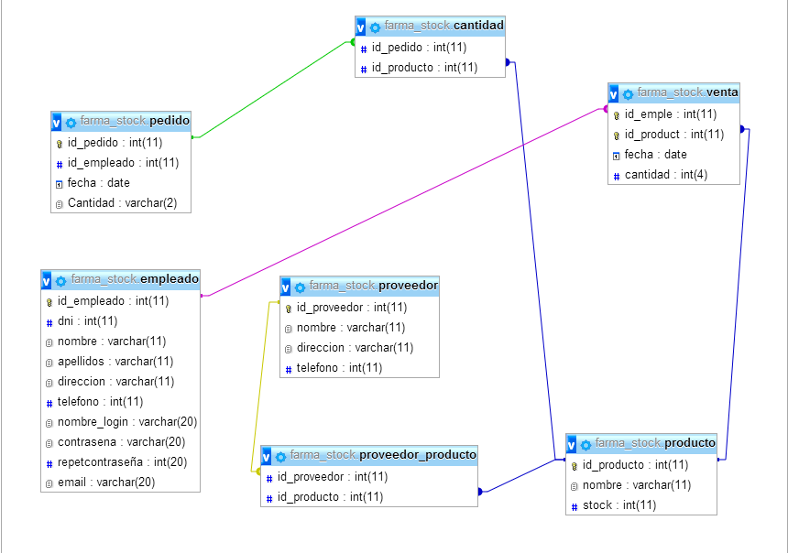

Estructura web:

Wireframes:

-Página principal: en esta pantalla el usuario registrado iniciará sesión.

-Inicio: en esta pantalla se muestra información sobre la empresa y la aplicación web farmastock.
-Almacen: esta pantalla contiene una tabla con los productos que se tiene en el almacen, proveedor que suministra el producto y la cantidad que queda.

-Pedido: en esta pantalla se muestra los pedidos realizados, que proveedor lo suministra, la cantidad pedida y la fecha en la que se realizó el pedido.

-Proveedor: en esta pantalla se mostrará los datos de los proveedores de la farmacia, como nombre, dirección, teléfono, email…

-Venta: esta pantalla muestra las ventas diarias, semanales y mensuales de los distintos productos vendidos en la farmacia.

